AsiaLymph研究
筛选及问卷

筛选
OMB #: 0925-0654
Expiration date: 10/31/2015
Public reporting for this collection of information is estimated to average 5 minutes per response, including the time for reviewing instructions, searching existing data sources, gathering and maintaining the data needed, and completing and reviewing the collection of information. An agency may not conduct or sponsor, and a person is not required to respond to, a collection of information unless it displays a currently valid OMB control number. Send comments regarding this burden estimate or any other aspect of this collection of information, including suggestions for reducing this burden, to: NIH, Project Clearance Branch, 6705 Rockledge Drive, MSC 7974, Bethesda, MD 20892-7974, ATTN: PRA (0925-0654). Do not return the completed form to this address.

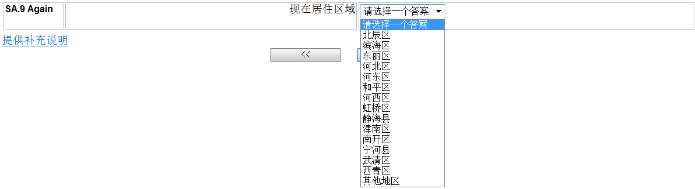

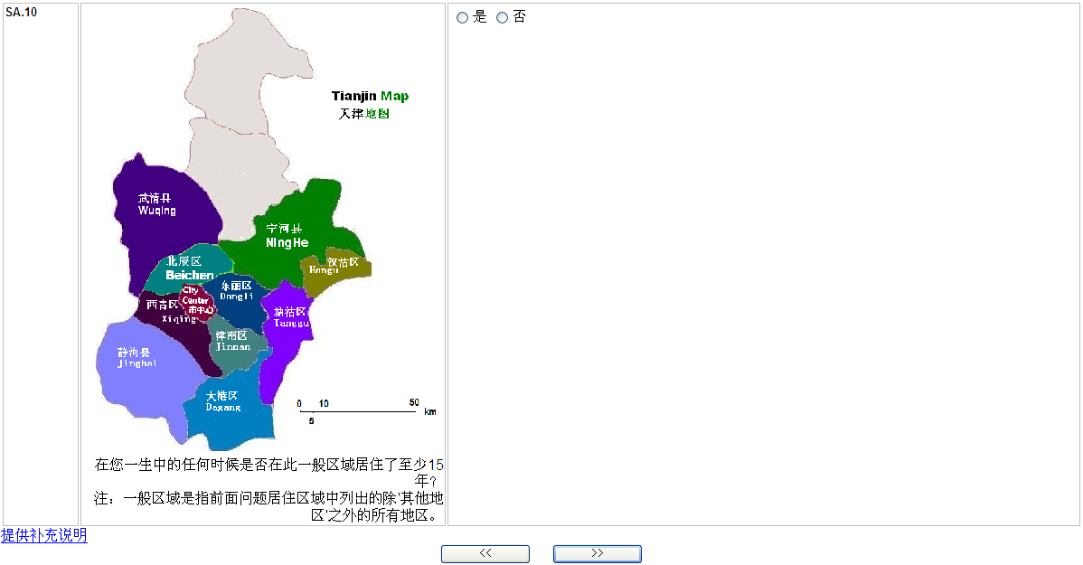

问卷

OMB #: 0925-0654
Expiration date: 10/31/2015

Public reporting for this collection of information is estimated to average 70 minutes per response, including the time for reviewing instructions, searching existing data sources, gathering and maintaining the data needed, and completing and reviewing the collection of information. An agency may not conduct or sponsor, and a person is not required to respond to, a collection of information unless it displays a currently valid OMB control number. Send comments regarding this burden estimate or any other aspect of this collection of information, including suggestions for reducing this burden, to: NIH, Project Clearance Branch, 6705 Rockledge Drive, MSC 7974, Bethesda, MD 20892-7974, ATTN: PRA (0925-0654). Do not return the completed form to this address.

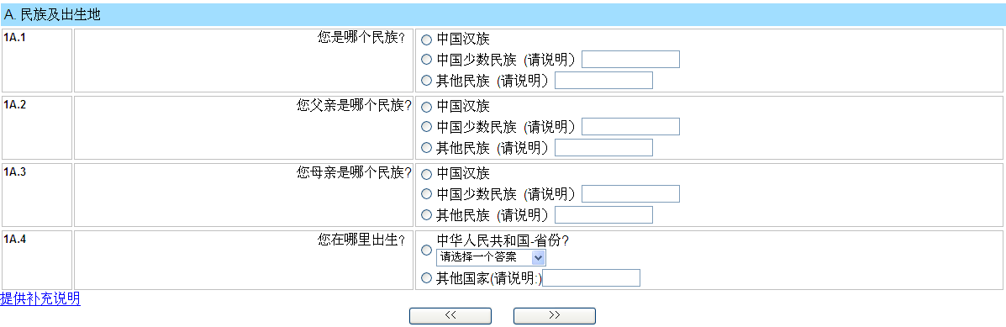

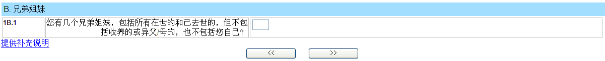
若无(0)兄弟姊妹, 跳至1C.1

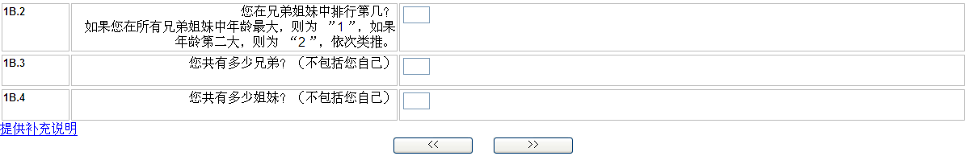

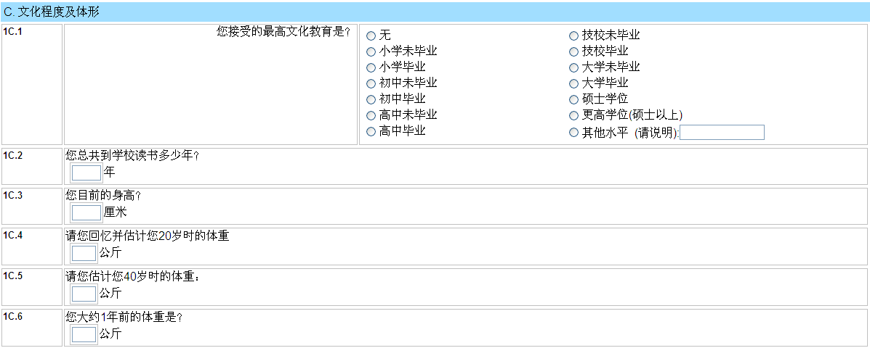
如果年龄小于40岁, 跳至 1C.6
若无, 跳至1C.3

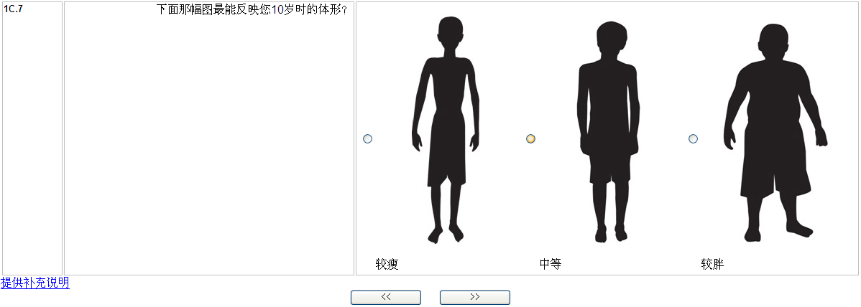

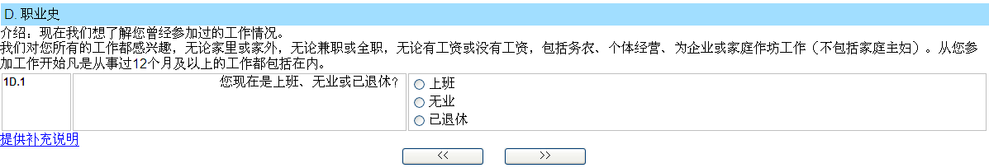
若是， 跳至 介绍1D.4

若否或不清楚，跳至 介绍，2A.1

介绍， 1D.4

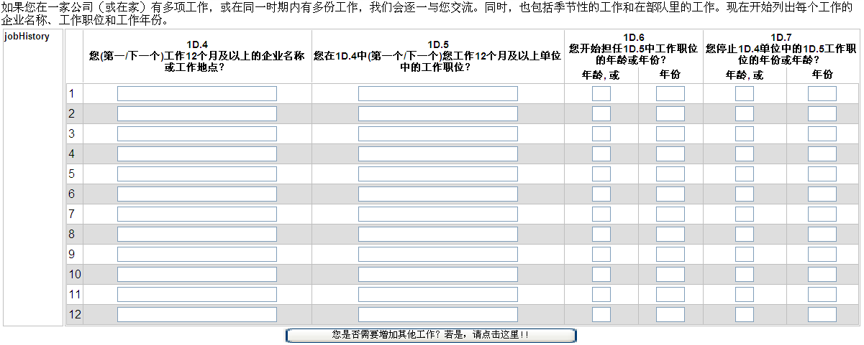

跳至1D.4并开始填写各行
当您完成所有工作(CAPI中总共可填12份工作)的1D.4-1D.7后，跳至1D.8开始第1份工作的填写。然后针对第1份工作问1D.8至1D.16的问题，再重复直到所有工作都问完。

第1份工作的问题

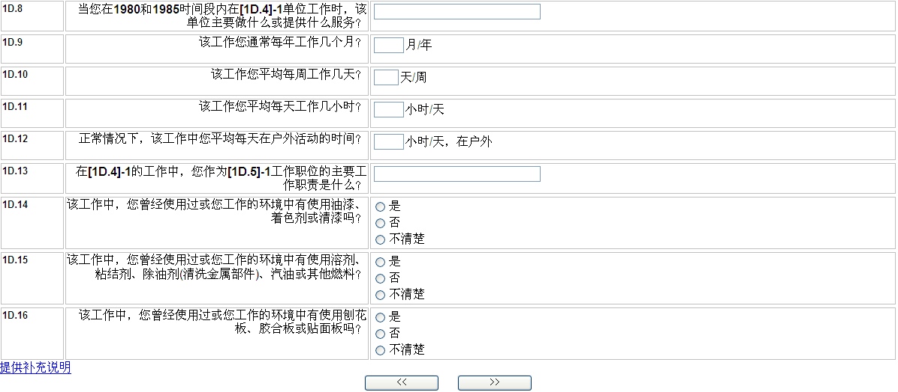

第2份工作的问题

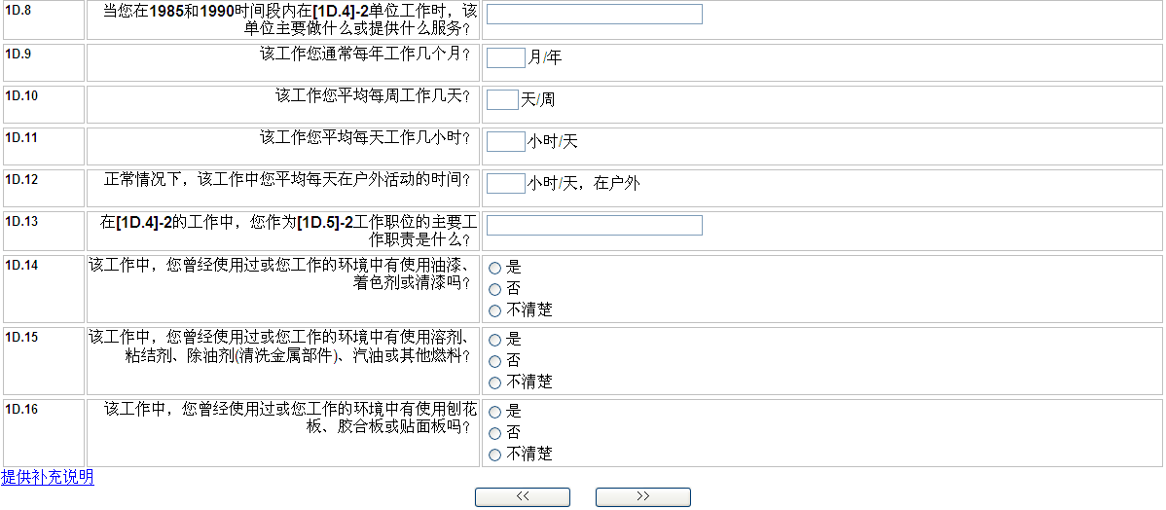

第3份工作的问题

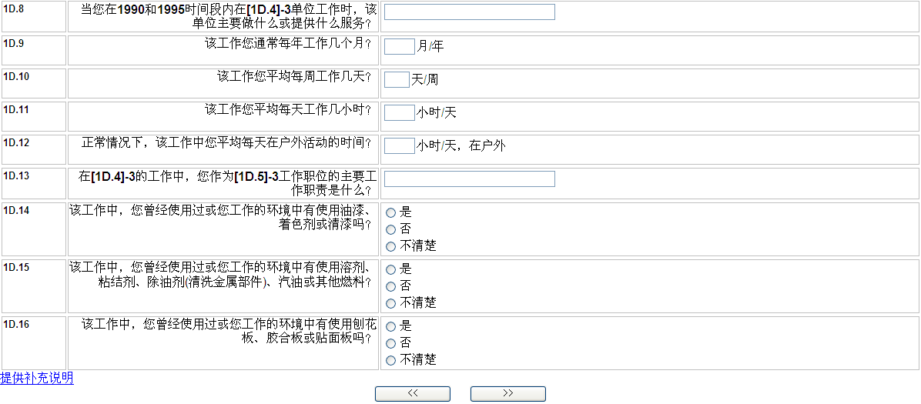

注意：在问完最后一份工作的1D.8至1D.16之后, 跳至1D.17 介绍。

若否，跳至OccIDEAS 的过渡屏幕。
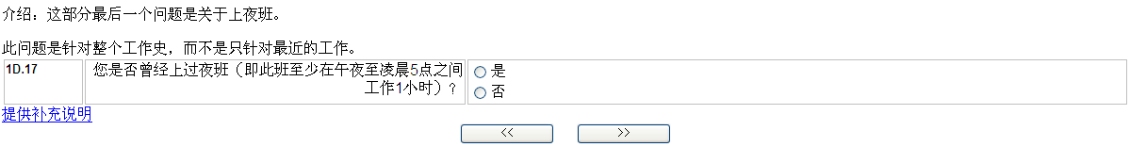

若沒有，跳至OccIDEAS的过渡屏幕。

OccIDEAS的过渡屏幕

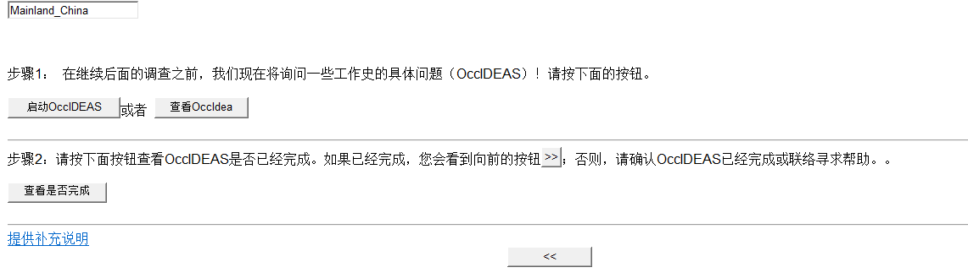

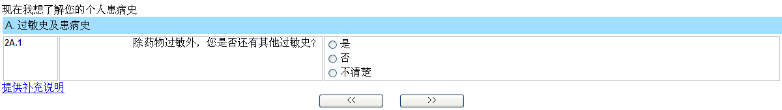
若否或不清楚，
跳至2A3.1

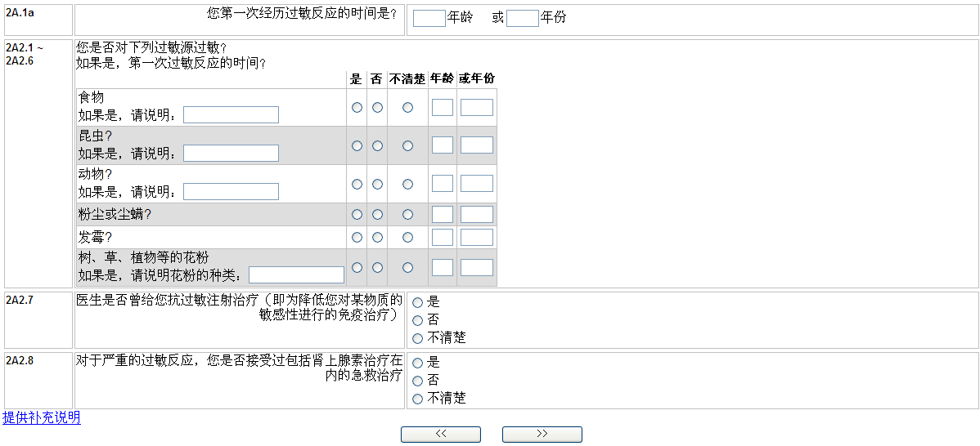
若否或不清楚，跳至2A3.1

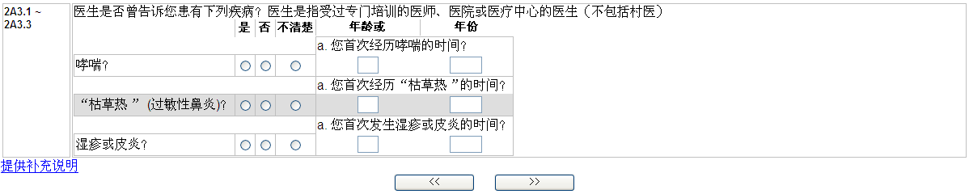

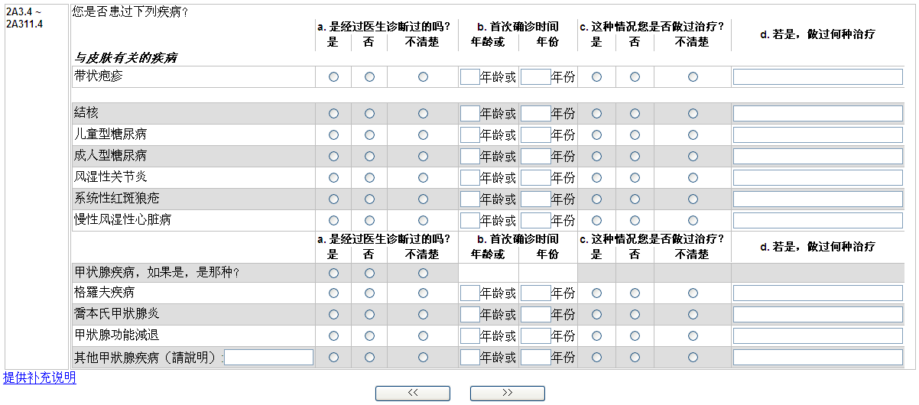

若否或不清楚，跳至 2A4.1

若否或不清楚，跳至 2B.1

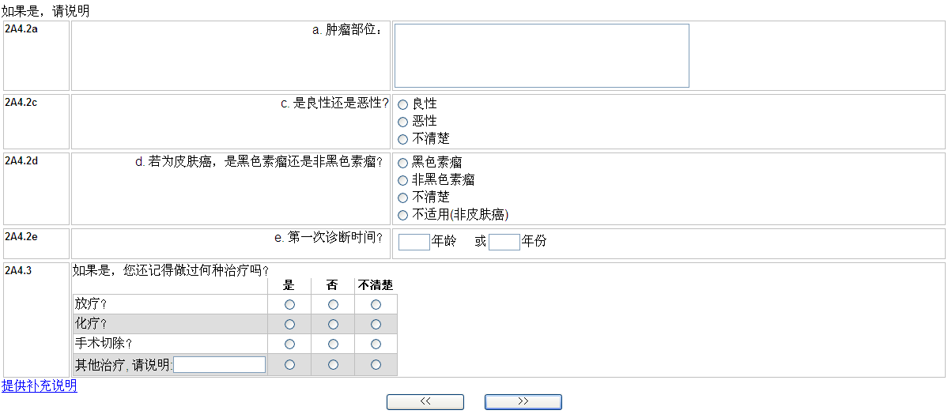
若否或不清楚，跳至2B.1

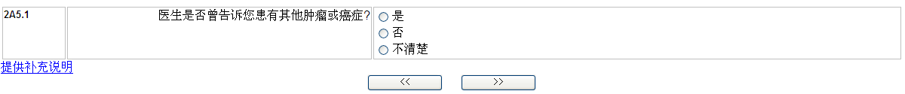

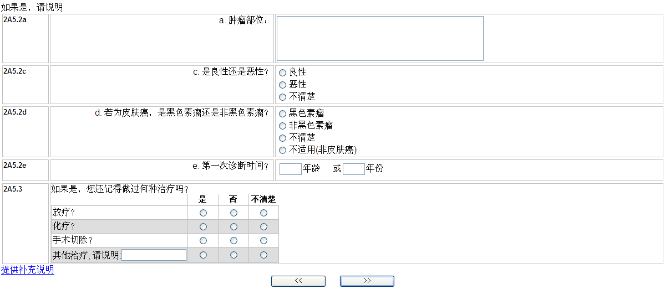

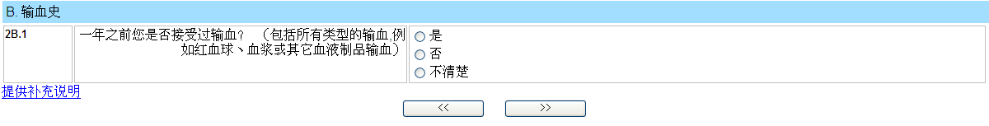
若否或不清楚，跳至2C.1

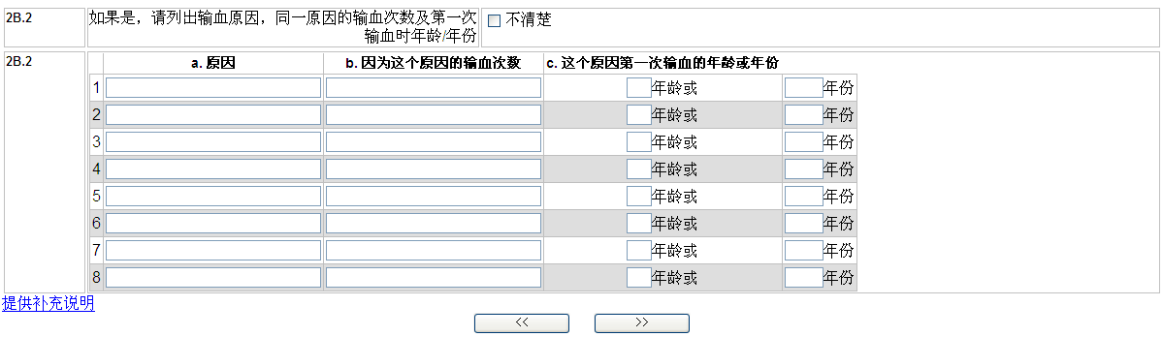

备注：CAPI中可录入总共8次不同的输血经历。

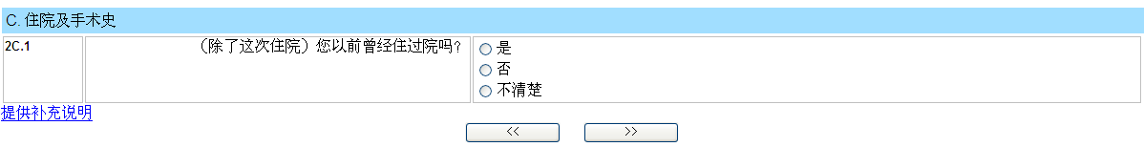
若否或不清楚，跳至2D.1
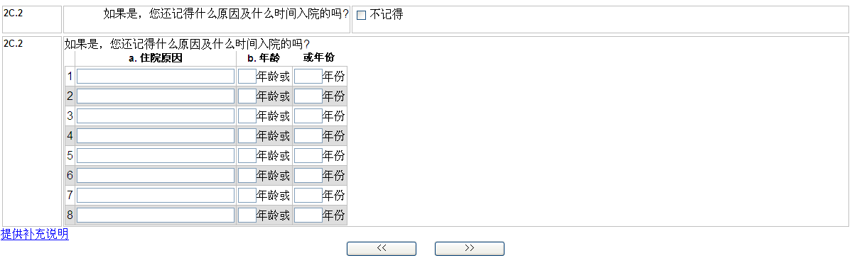

CAPI 备注：CAPI中可录入总共8次不同的住院经历。

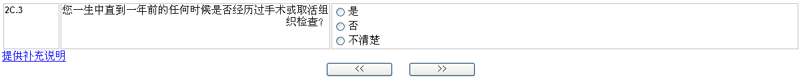
若否或不清楚，跳至2D.1

对于女性:

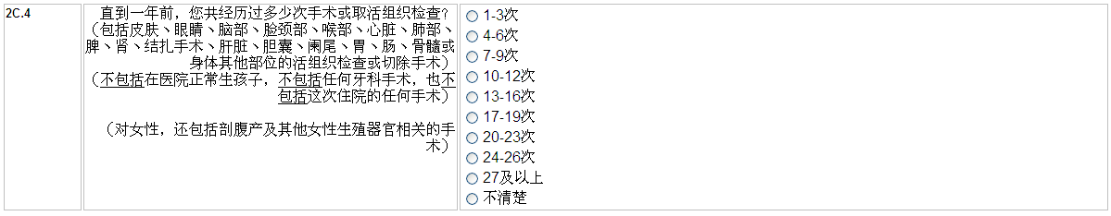

对于男性:
:

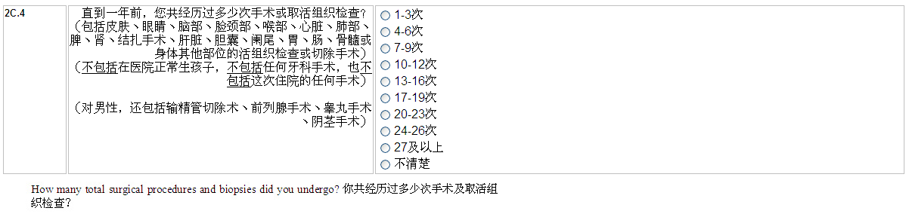

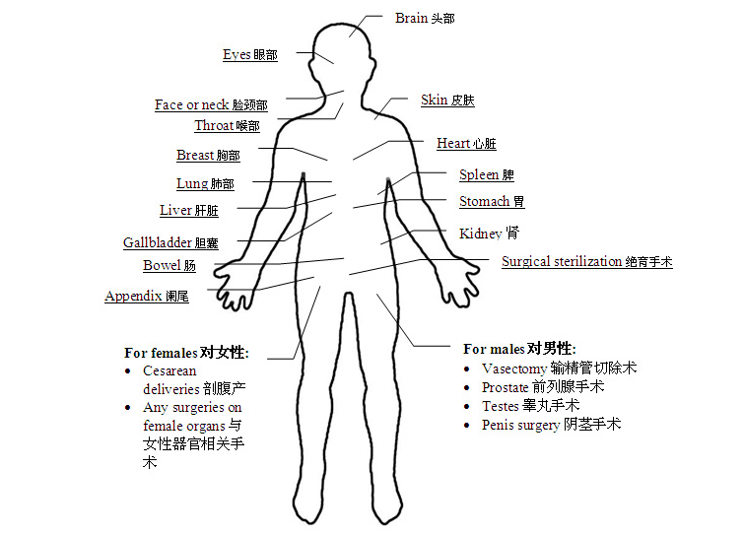
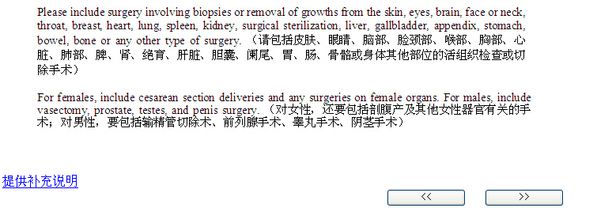

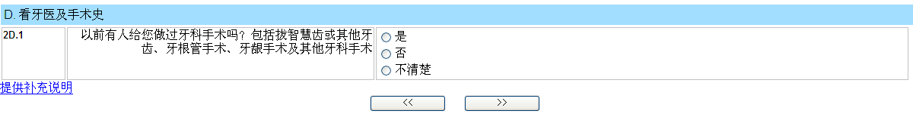
若否或不清楚，跳至2D.3

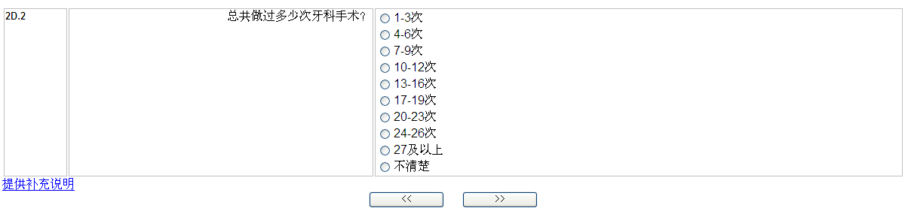

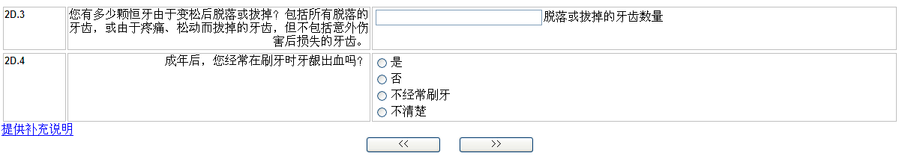

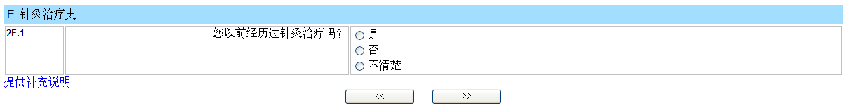
若否或不清楚，跳至F部分

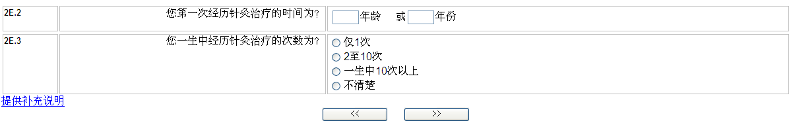

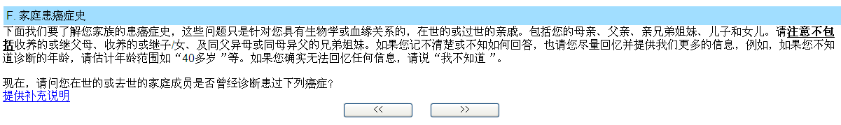

若否或不清楚，跳至2F1.2

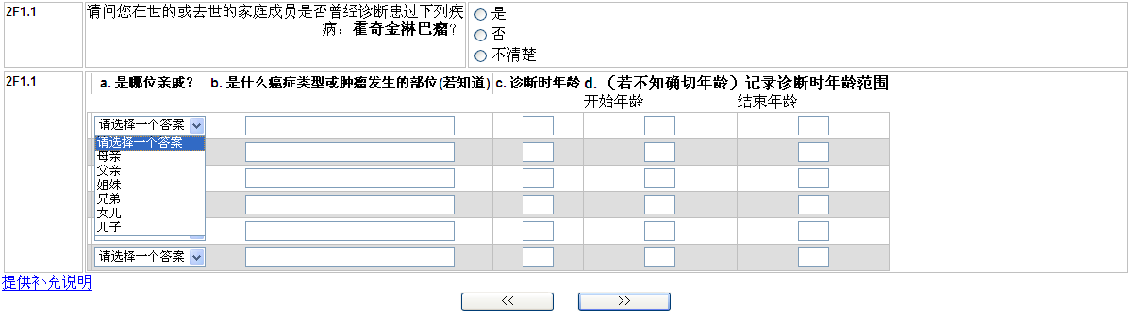

若否或不清楚，跳至2F1.3

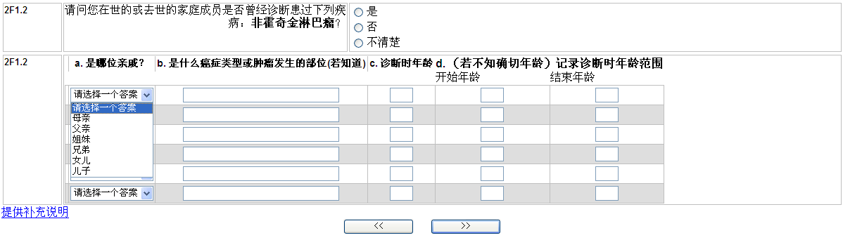

若否或不清楚，跳至2F1.4
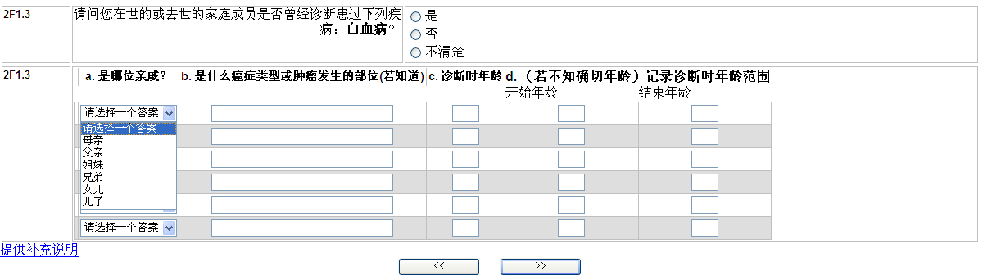
若否或不清楚，跳至2F1.5

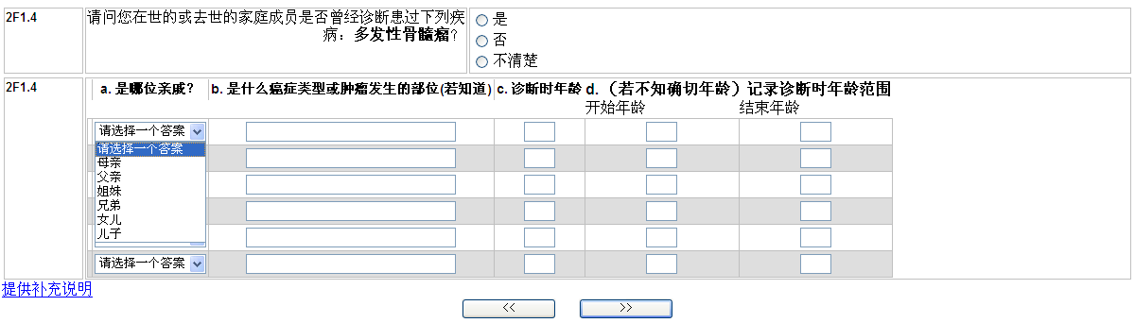
若否或不清楚，跳至2F.2

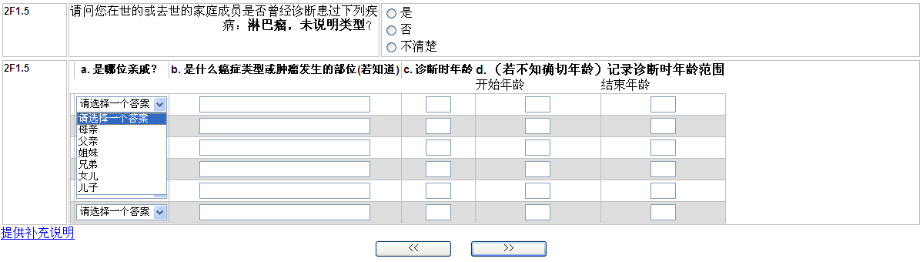

若否或不清楚，跳至介绍 3A.1

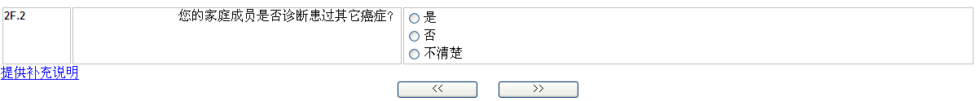

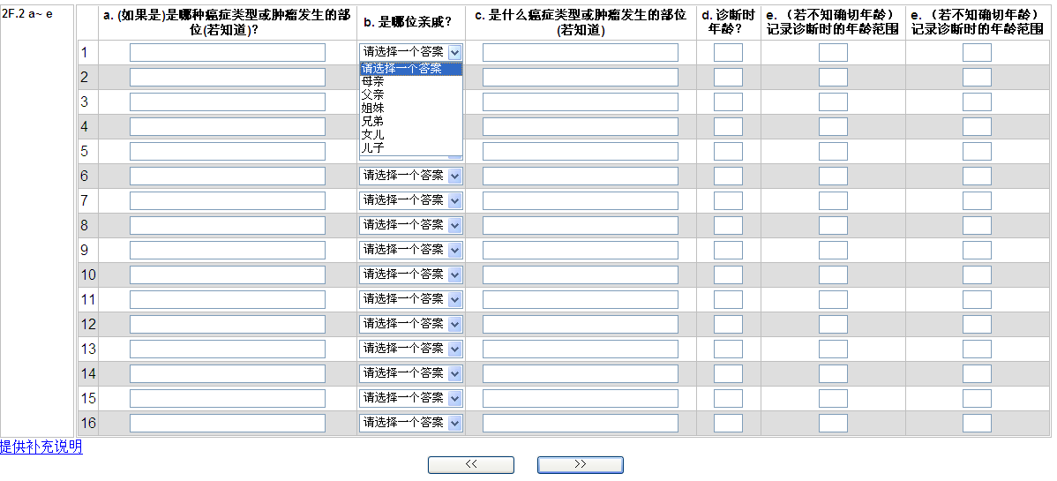

CAPI中总共可录入16位家庭成员

介绍， 3A.1

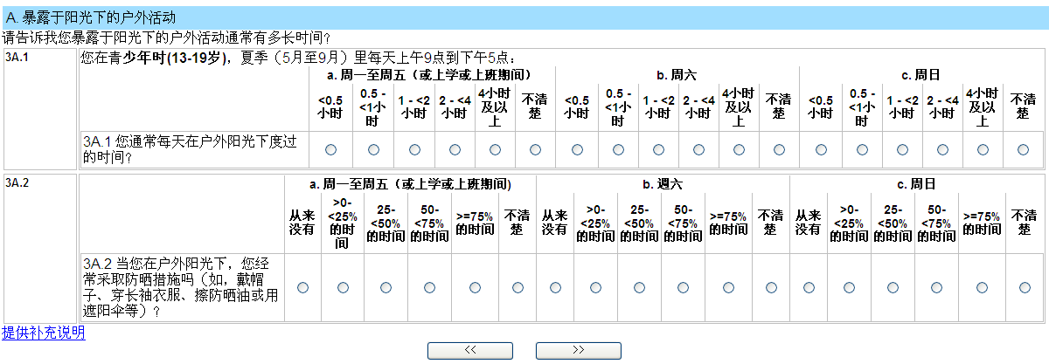

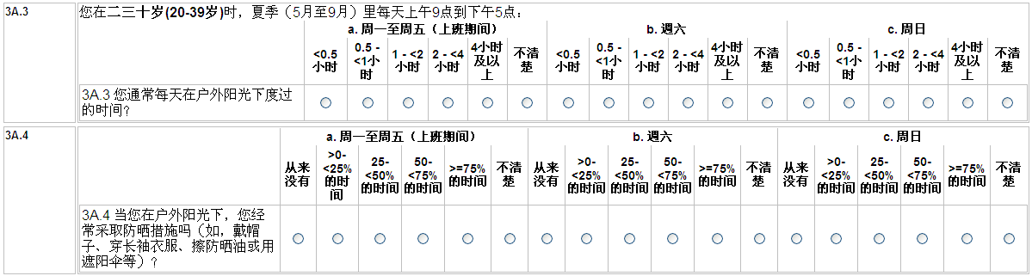

若研究对象小于40岁，跳至3B部分。
若研究对象40-49岁，下面的问题为“您40岁以后的夏季里……”
若研究对象大于50岁，开始下面的问题。

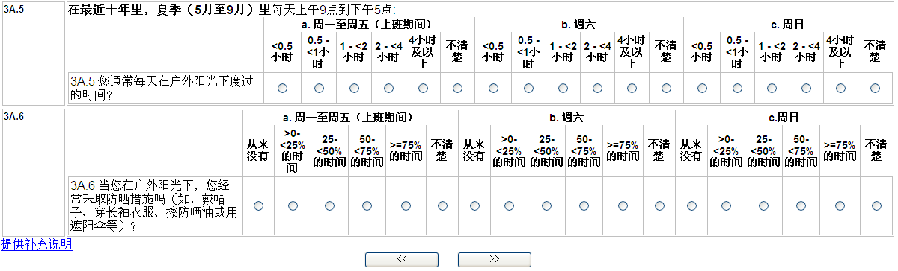

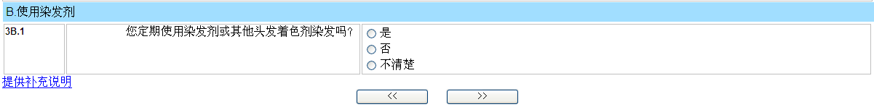
若否或不清楚，跳至3C.1

如果仍在使用，跳至 2a, 等.

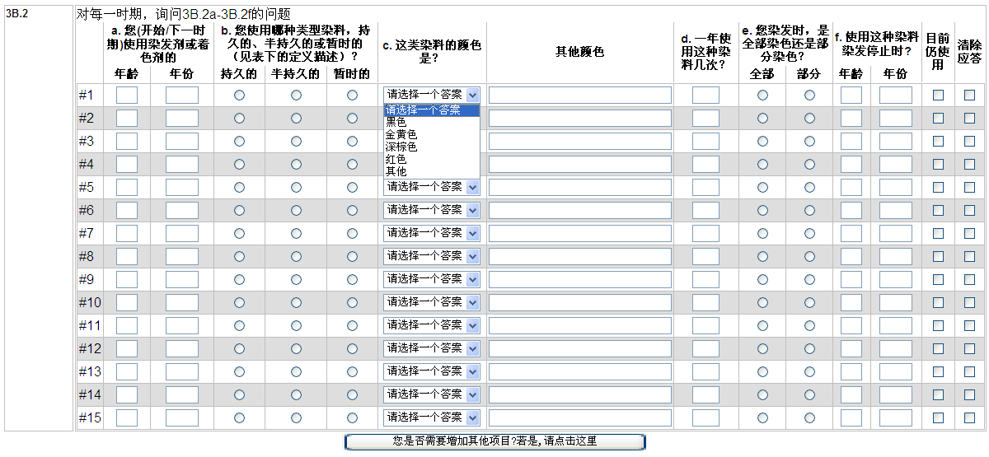
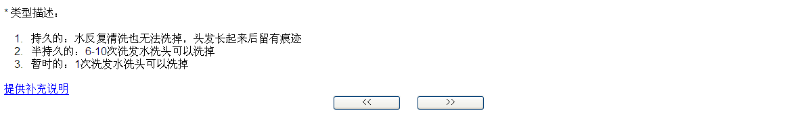
备注：在CAPI中，可填写15种染发剂或着色剂产品。

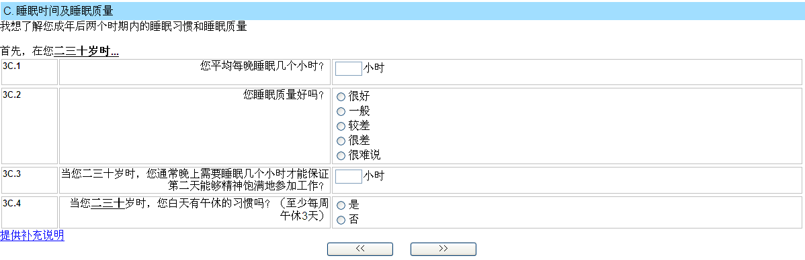
若否，跳至 3C.6

若研究对象小于40岁，跳至3D部分的介绍。
若研究对象40-49岁，则继续。
若研究对象大于50岁，则在3C.7介绍中和3C.9中加入“五十岁”。

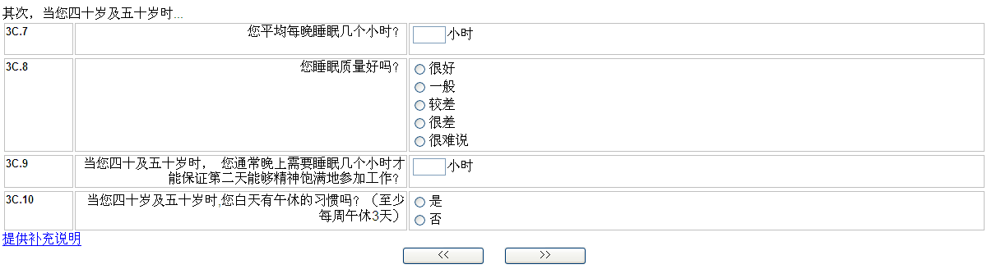
若否，跳至 3C.12

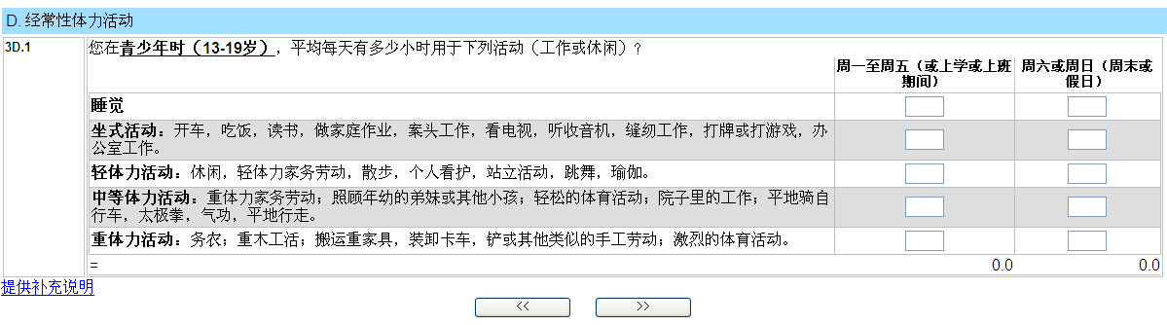

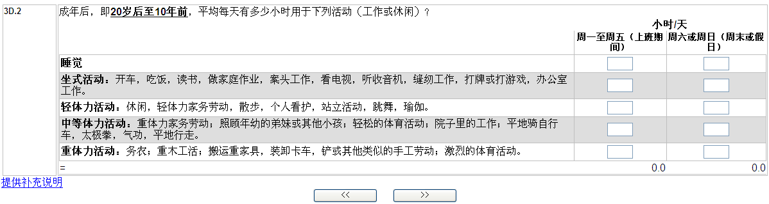

若研究对象年龄小于30岁,询问3D.3lt30

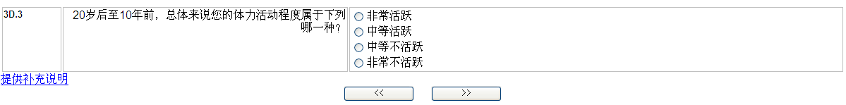

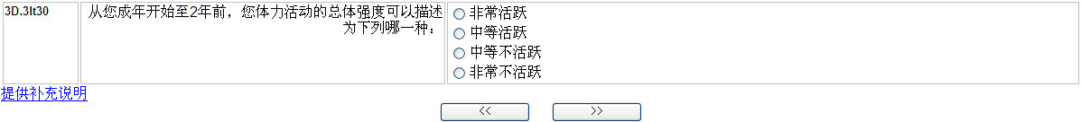

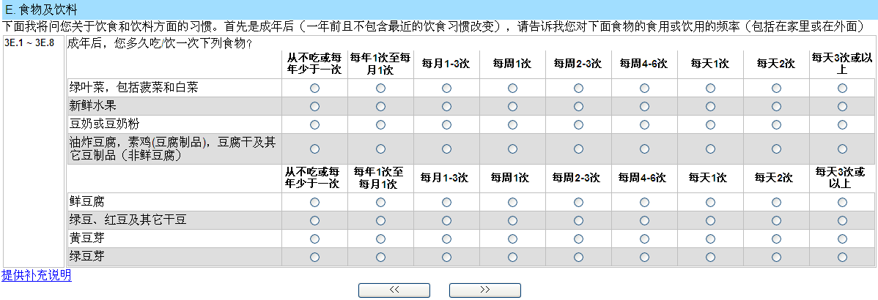

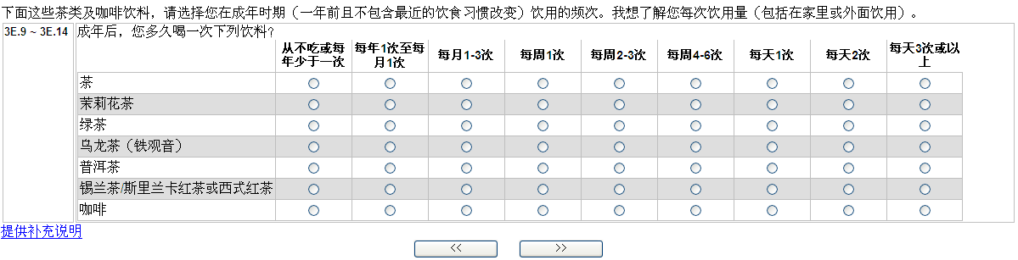

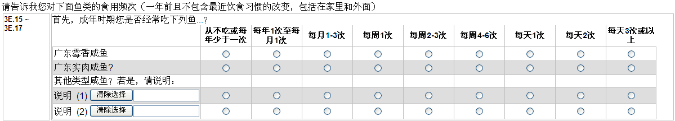

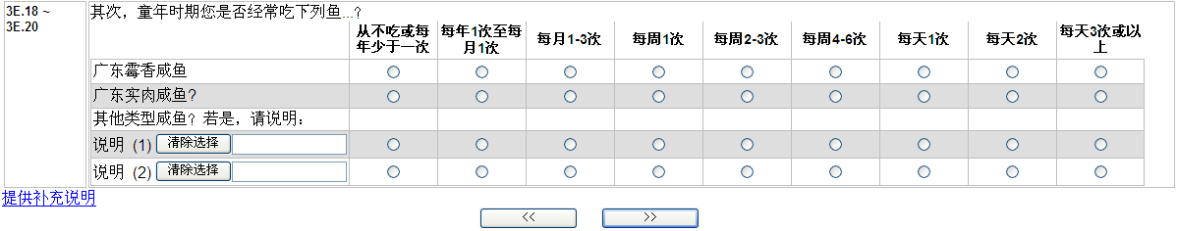

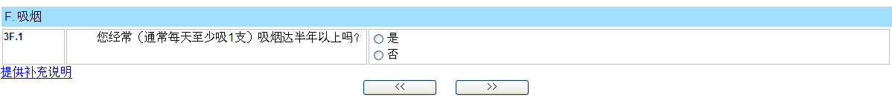
若否，跳至3G.1

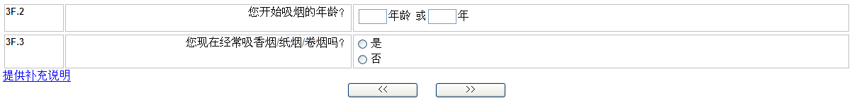
若是，跳至3F.6
若否，跳至3F.4

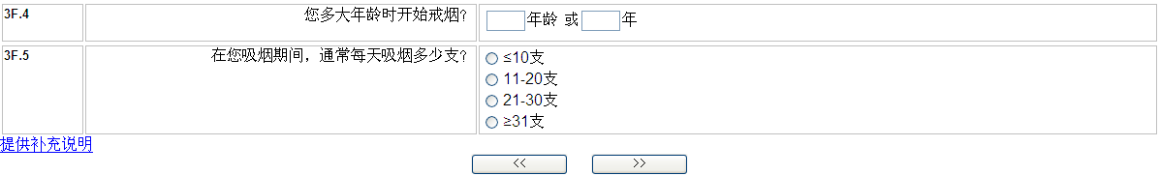
跳至 3F.12

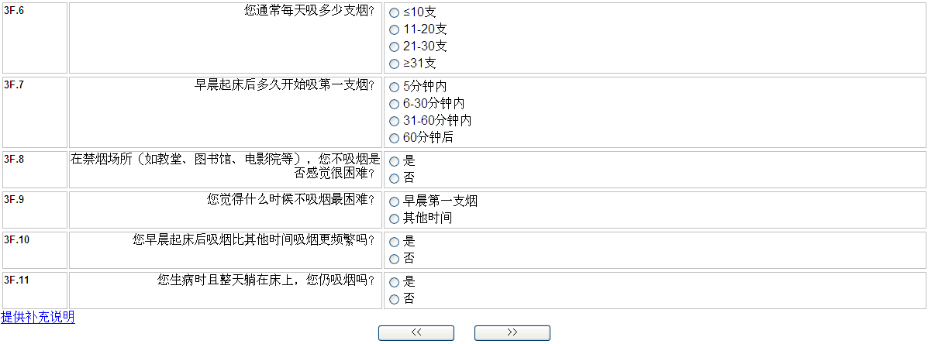
若否，跳至3F.14

若否，跳至3F.16

若否，跳至3G.1

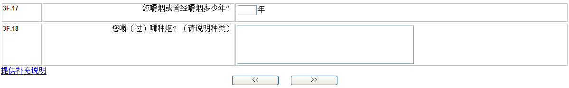

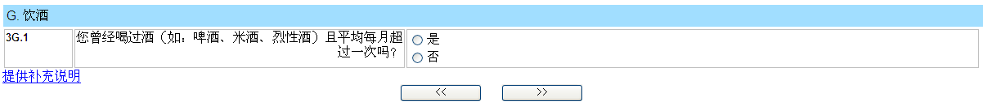
若否，跳至3H CAPI 备注

若从来不，跳至3Ga.2

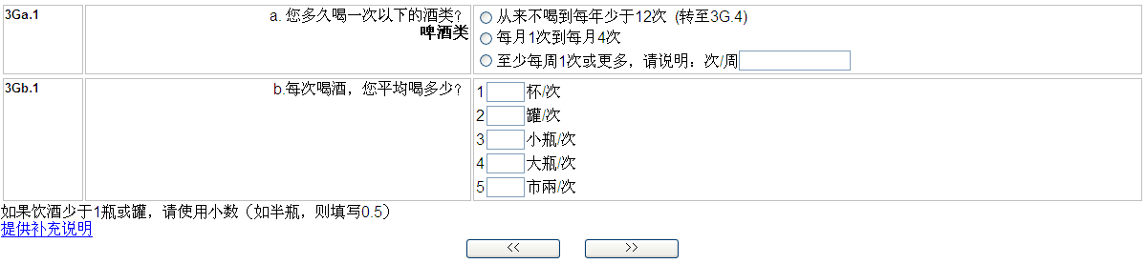

若从来不，跳至3Ga.3

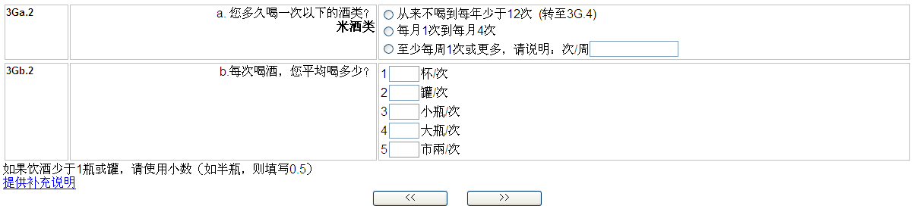

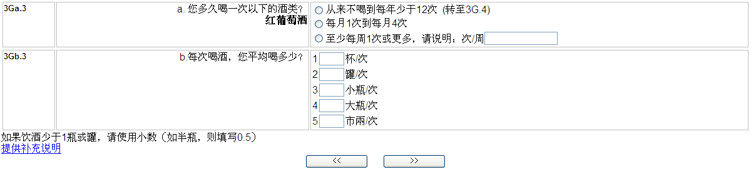
若从来不，跳至3Ga.5

若从来不，跳至3Ga.4

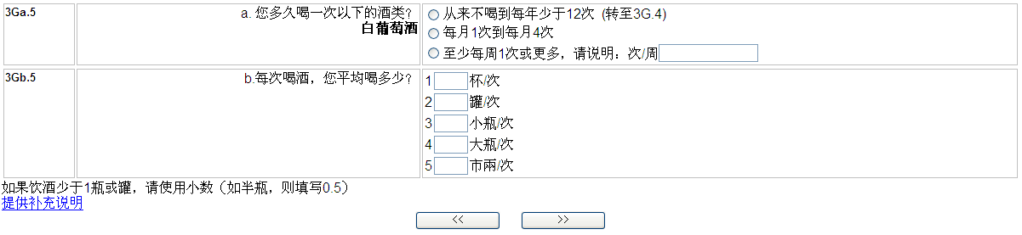

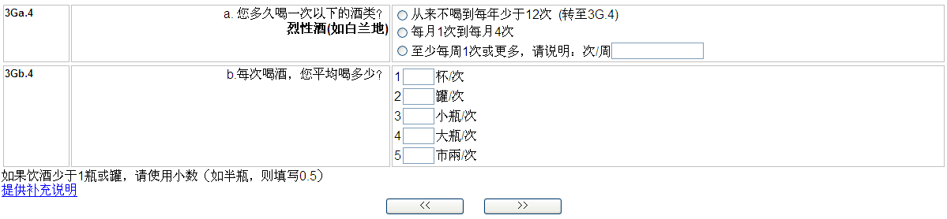
若从来不，跳至 3H CAPI 备注

CAPI备注: 仅对女性; 男性研究对象跳过IV部分。

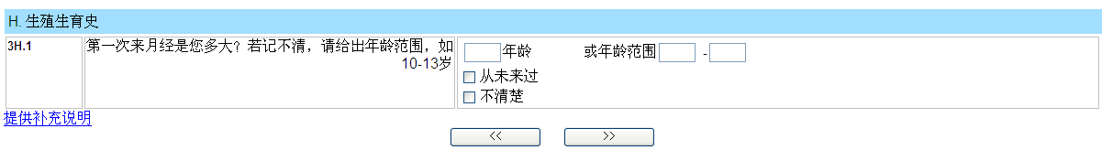
若从未来过月经，跳至3H.7

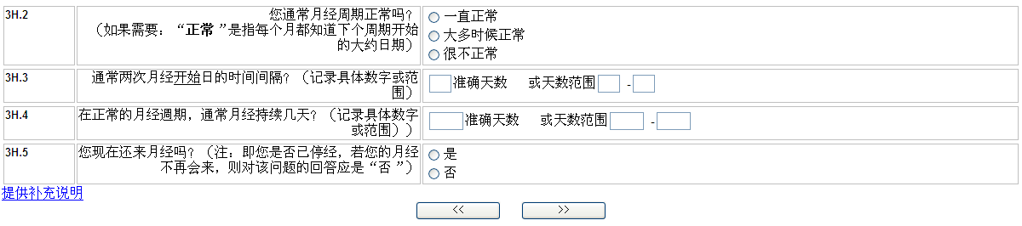
若是， 跳至3H.7

若否, 跳至IV部分

若怀孕次数为0 ， 跳至IV部分

若活产个数为0，跳至IV部分。若非0，跳至 3H.12

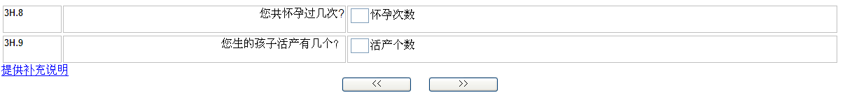

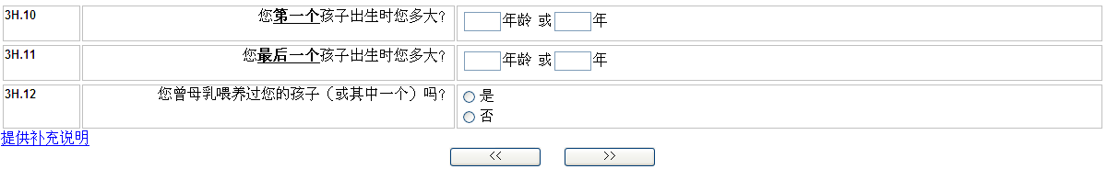
若否，跳至IV部分

第IV部份

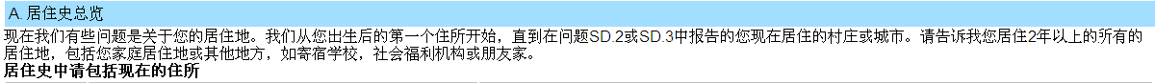

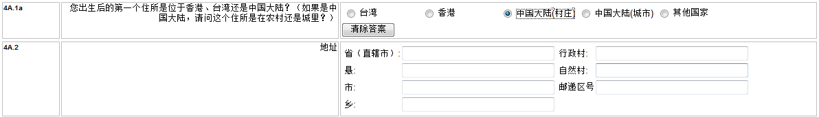
若选择了“中国大陆 (村庄)”，这些是地址栏:
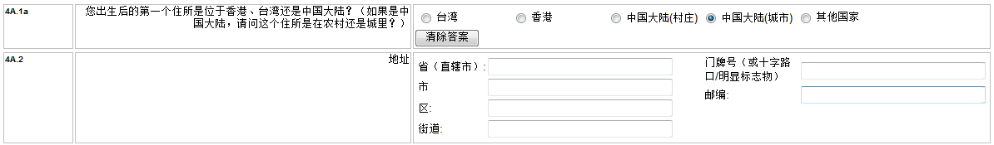
若选择了”中国大陆(城市)” ，这些是地址栏:

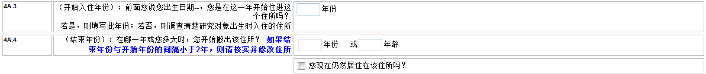

CAPI提供了可填入总共10处童年和成年时住所的空间。

住所地址

若家人，跳至 4B1.6

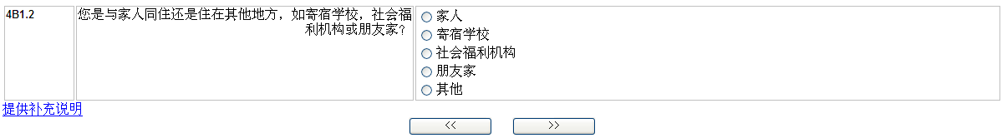
若 朋友或其他，
跳至 4B1.6

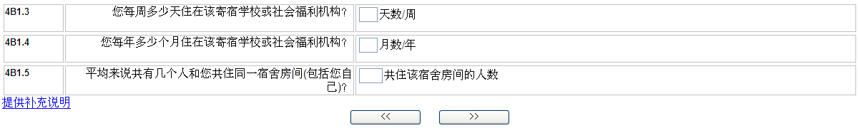
跳至 4B1.10 介绍

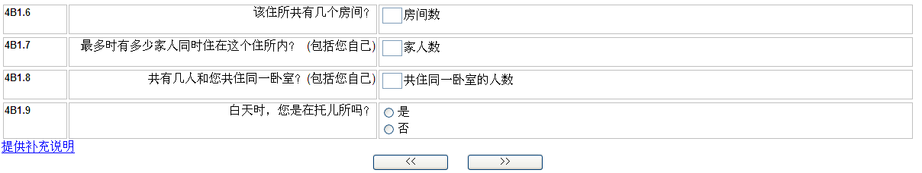

介绍， 4B1.10

住所地址

检查此住所是否寄宿学校或社会福利机构。
若是(4B1.2 = 2 或3)，跳过问题4B1.11.
若否(4B1.2 = 1, 4 或5)，询问问题4B1.10.

若否或不清楚，跳至 4B1.11

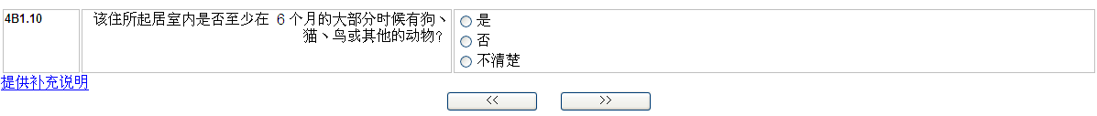
若否或不清楚，跳至4B1.10.2a

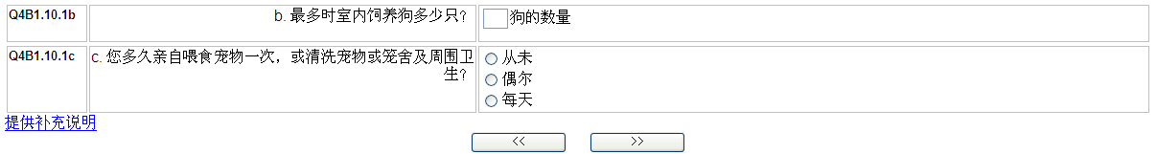

若否或不清楚，跳至4B1.10.3a

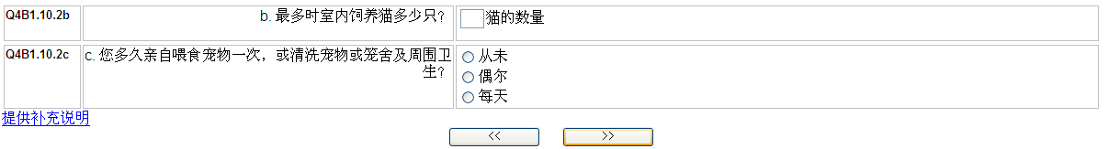
若否或不清楚，跳至4B1.10.4a

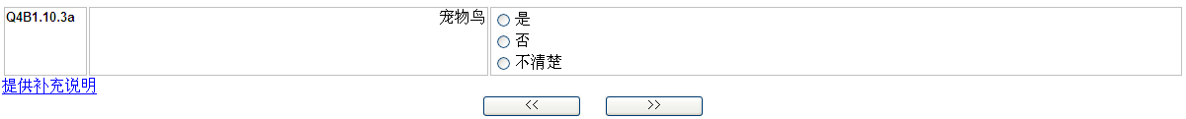

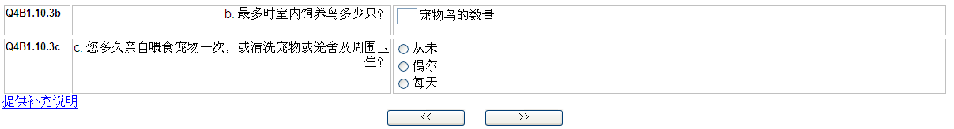
若否或不清楚，跳至4B1.11

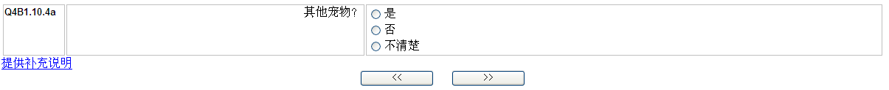

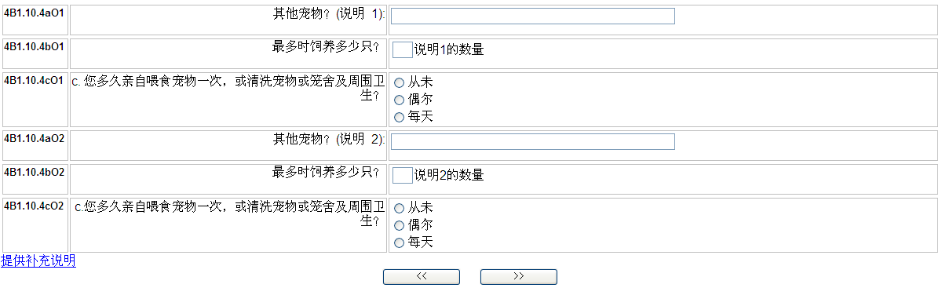
若“否”或“不清楚”，则跳至4B.1.11.4部分后的“核查信息说明”

若否或不清楚，跳至4B1.11.2a

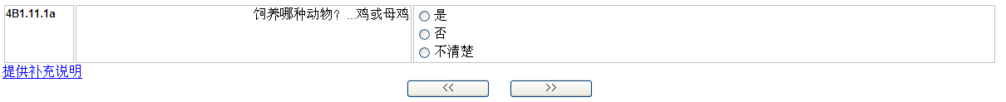

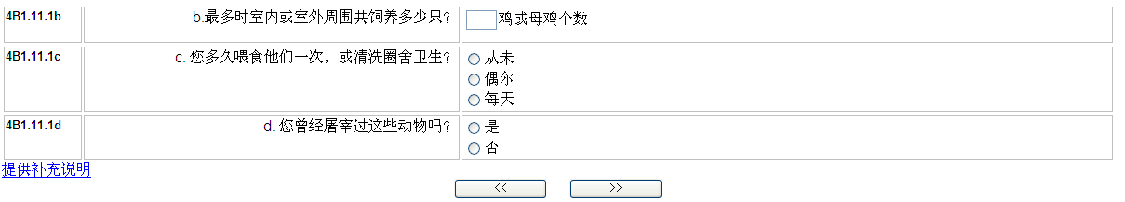

若否或不清楚，跳至4B1.11.3a

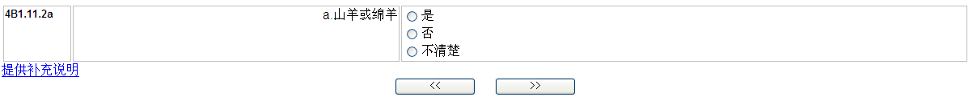

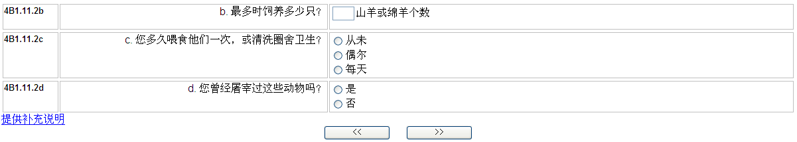

若否或不清楚，跳至4B1.11.4a

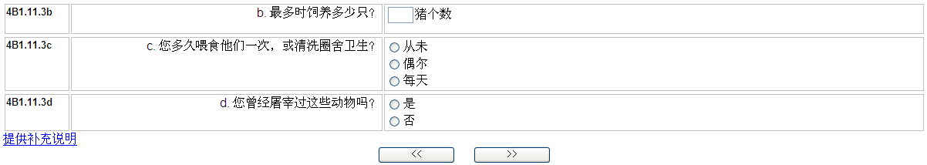
若“否”或“不清楚”，则跳至4B.1.11.4部分后的“核查信息说明”

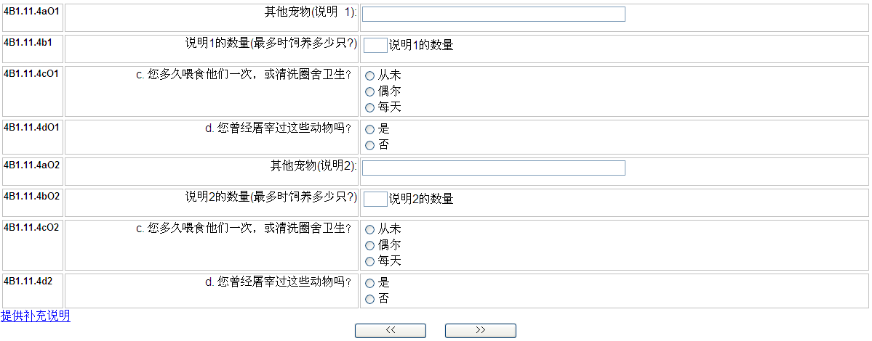

核查应答：检查问题 Q4A.4（结束年份）。若此应符答表明研究对象小于18岁， 则重复此部分问下一住所。
若应答者搬出该住所时年龄在18岁及以上，则跳至Q4C介绍。

4C1.1 介绍

开始年份

结束年份

最长成年时住所 地址1

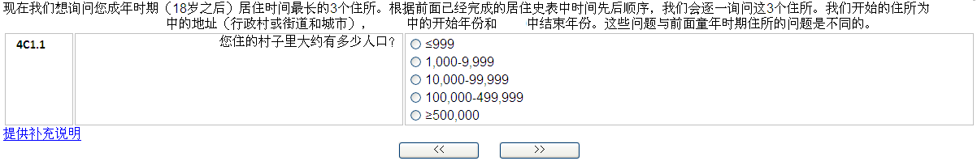
若500,000及以上，跳至 4C1.3

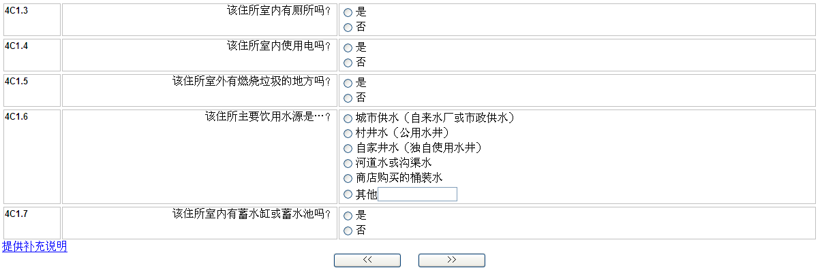

若否，跳至 4C1.10

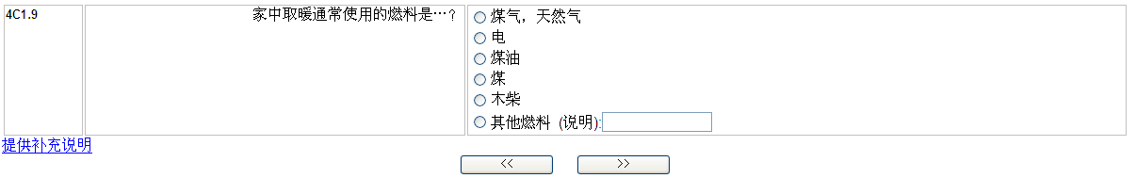

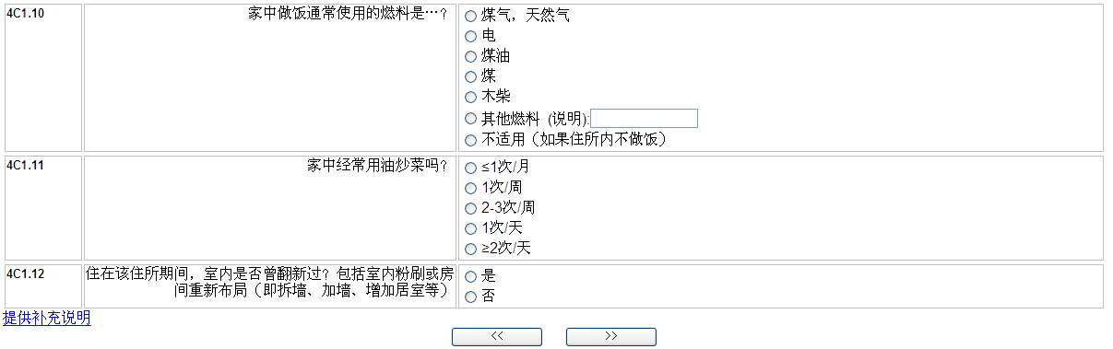
若否，跳至以下介绍栏

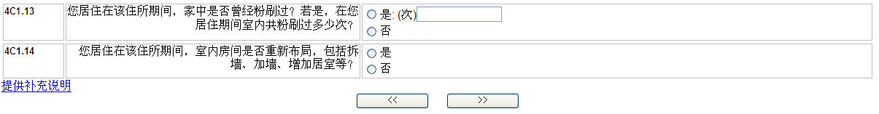

重复此部分，开始下二个最长成年住所。

